# Preparativo para Code Interview

## Descrição

Determinado cliente possui interesse em saber quanto tempos seus veículos ficaram em determinadas regiões. Para isso, esse cliente cadastrou seus pontos de interesse (POIs) no sistema e agora deseja visualizar numa interface web o tempo que cada veículo permaneceu nos pontos cadastrados. Você será responsável por efetuar essa entrega para ele.

## O que você possui previamente

* Base de Dados de Posição posicoes.csv
  + Formato do arquivo

|  |  |  |  |  |  |
| --- | --- | --- | --- | --- | --- |
| placa | Data_posicao | velocidade | longitude | latitude | ignicao |
| Placa do veículo | Data em que a posição foi enviada | Velocidade do veículo em km/h | Longitude em formato decimal | Latitude em formato decimal | True – veículo ligado  False – Veículo Desligado |

Exemplo:

TESTE001,Wed Dec 19 2018 15:07:19 GMT-0200 (Hora oficial do Brasil),10,-51.549662,-25.5244493,true

O veículo TESTE001 estava no dia 19/12/18 às 15h07m19s a 10 km/h na posição (51.549662,-25.5244493) com ignição ligada.

Para ver onde é a posição no google maps por exemplo: <http://maps.google.com/maps?q=-25.5244493,-51.549662>

* Base de Dados de POI
  + Formato do Arquivo

|  |  |  |  |
| --- | --- | --- | --- |
| nome | raio | latitude | longitude |
| Nome do POI | Raio em metros do círculo em que latitude e longitude são o centro | Longitude em formato decimal | Latitude em formato decimal |

Exemplo:

PONTO 24,350,-25.36496636999715,-51.46980205405271

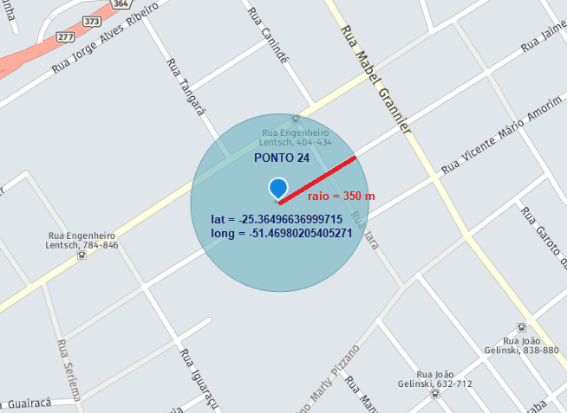

## O que você vai entregar

Requisitos Funcionais Obrigatórios:

* Uma página web que exibirá numa tabela a quantidade de tempo que os veículos passaram dentro de cada POI;
* Usuário poderá filtrar por data e placa do veículo;

Requisitos Não-Funcionais:

* Sobre os fontes:
  + O código fonte deve ser publicado em repositório público (por exemplo github através de uma conta free) até a data e horário combinado em e-mail;
  + Todo artefato usado em desenvolvimento (Scripts, html, css, javascript, etc) deve ser salvo no repositório
* Sobre as tecnologias permitidas
  + Banco de Dados: escolha livre por parte do candidato desde que Open-Source;
  + Front-End: HTML, CSS, Angular e Javascript;
  + Back-End: Java 7/8, Spring, Hibernate, JPA
  + Web-Server: TomCat, nginx, Glassfish;

## O que será avaliado

* Explicações na Code Interview sobre trade-offs técnicos efetuados na elaboração;
* Domínio técnico das tecnologias e frameworks empregados;
* Legibilidade/Modularização do código;
* Design Patterns;

Considera-se que os artefatos gerados estarão disponíveis sob domínio público sob a licença LicenÃ§a Creative Commons